МИНИСТЕРСТВО ЦИФРОВОГО РАЗВИТИЯ, СВЯЗИ И МАССОВЫХ КОММУНИКАЦИЙ РОССИЙСКОЙ ФЕДЕРАЦИИ
Сибирский государственный университет телекоммуникаций и информатики
СибГУТИ

ОТЧЕТ
по дисциплине «WEB-технологии»

по теме: Веб-дизайн

Студент: Пастухов А.А.
Группы ИКС-432

Преподаватель: Андреев А.В.

Новосибирск, 2025
Создана шапка страницы с названием сайта и меню основных страниц и их описание
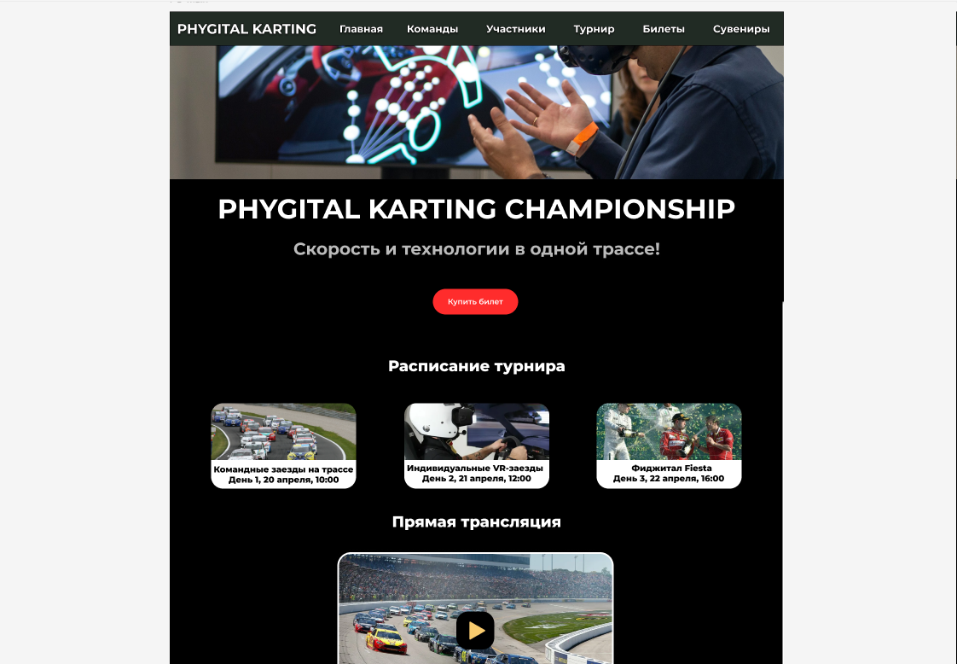

Рисунок 1 – Главная страница
В главном меню создан список команд, их названия и численность состава.

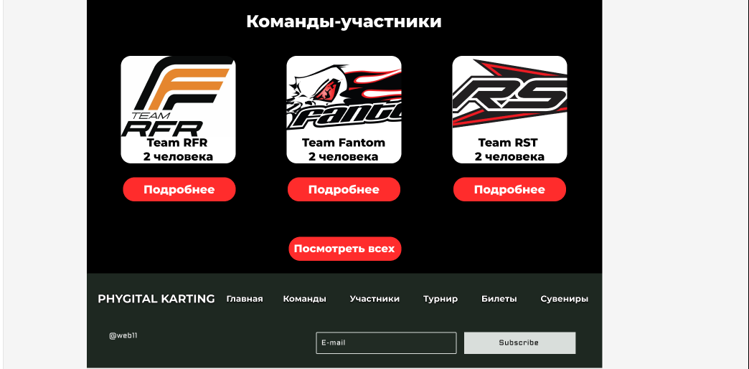

Рисунок 2 – Команды

При нажатии на кнопку “Подробнее”, открывается отдельная страница с профилем команды
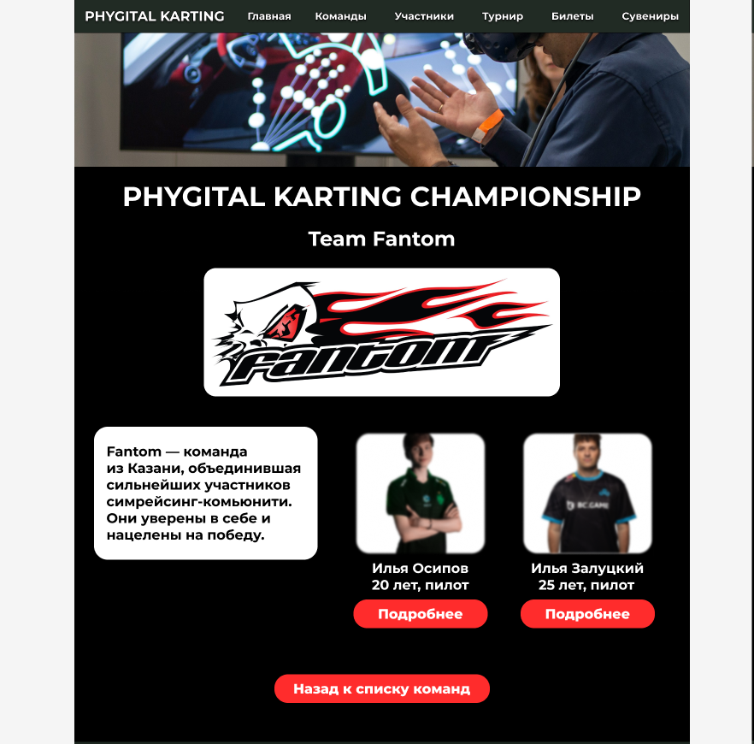

Рисунок 3 – Главная страница команды

При нажатии на кнопку “Подробнее” под одним из участников команды, мы переходим на новую страничку, с имеющимися о нём данными

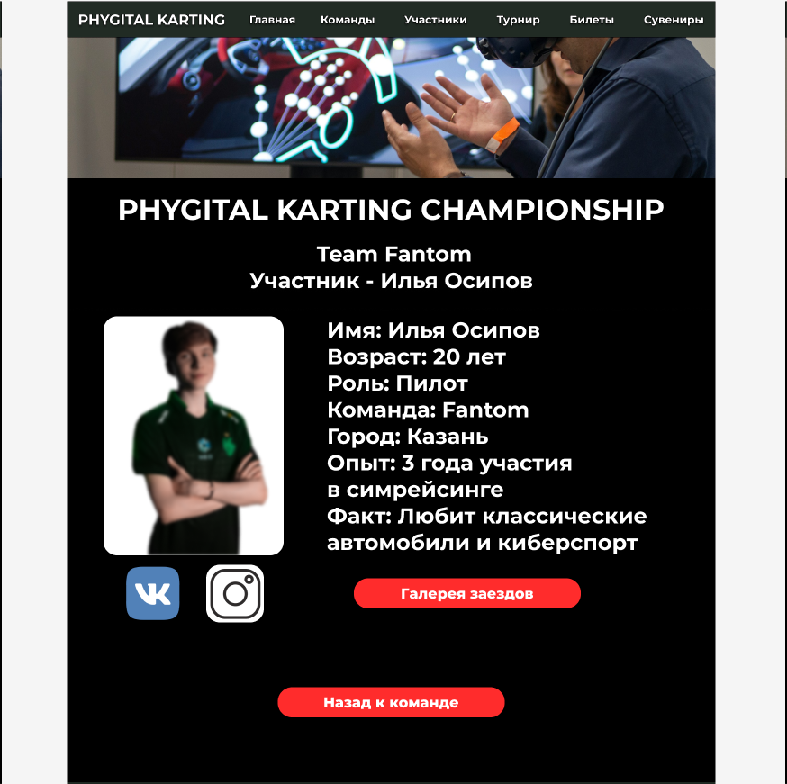

Рисунок 4 – Страница про участников
Для турнирной таблицы создана отдельная страница с выходом в галерею каждого из дней

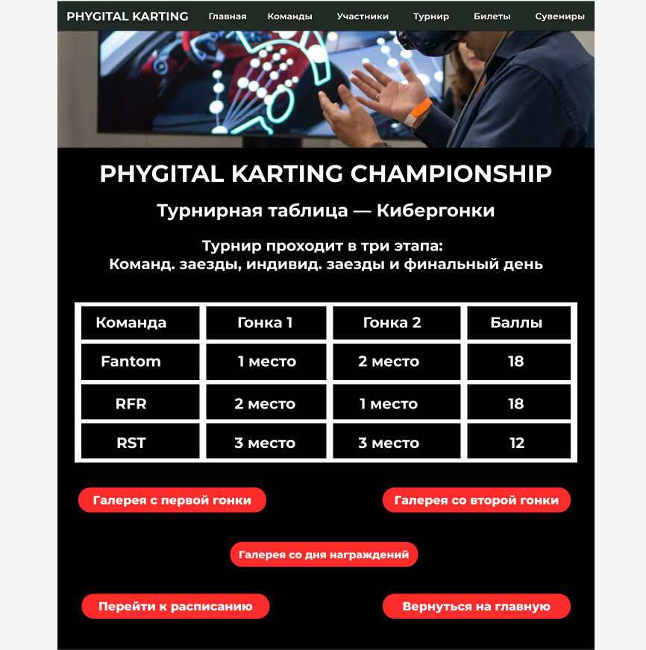

Рисунок 5 – Главная страница результатов
На главной странице добавлен раздел с ссылками на подстраницы сайта

Рисунок 6 – Страница выбора подстраниц Добавлено расписание, прямая трансляция и местоположение
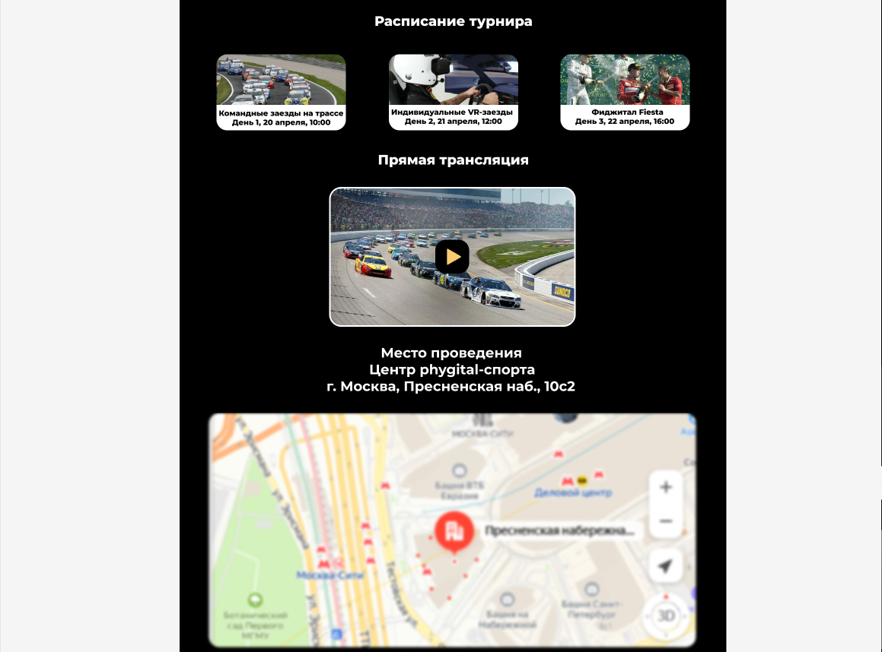

Рисунок 7 – Расписание, ПТ и местопол.

Так же, для удобства, вместо отдельной страницы с покупкой билетов/сувениров это возможно сделать с главной страницы, пролистнув чуть ниже

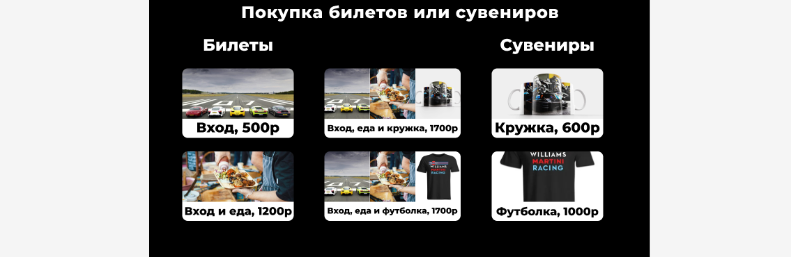
Рисунок 8 – Билеты и сувениры
Созданы адаптивные дизайны. Уменьшен размер шрифта и размеры изображений
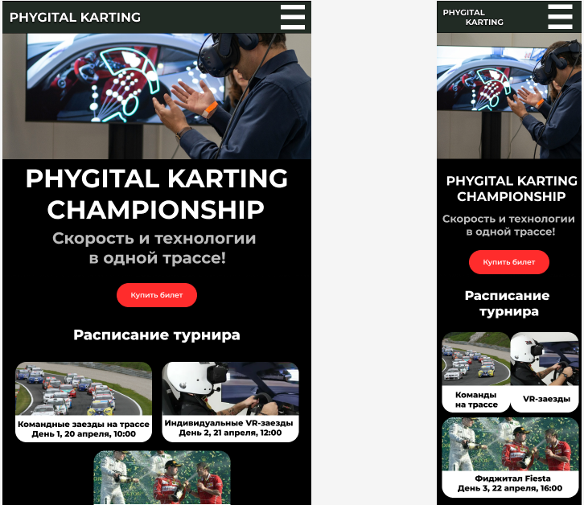

Рисунок 9 – Главная страница адаптивные

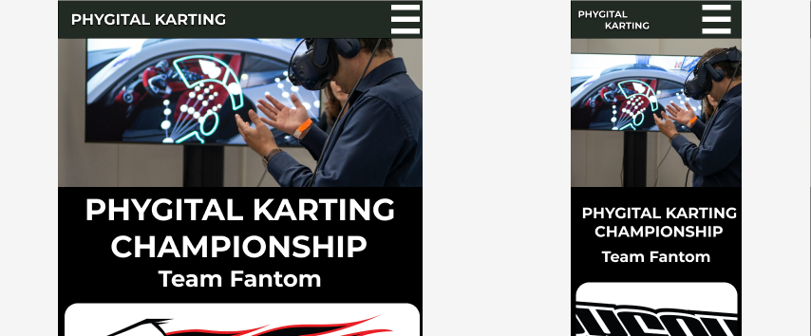

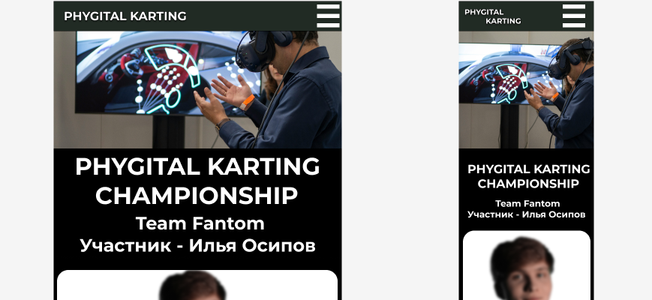

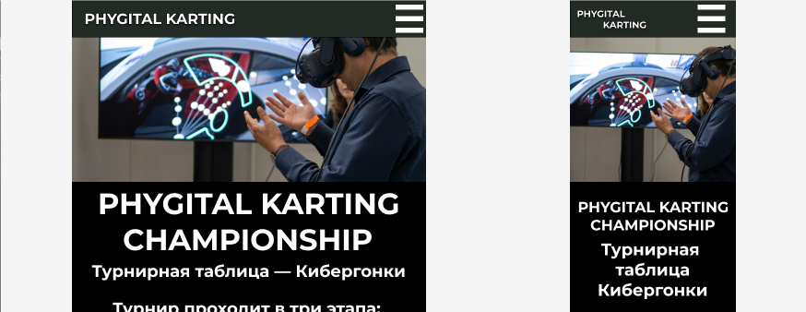

Рисунок 10-11-12 – Адаптивные страницы для страниц ранее

https://www.figma.com/design/gtQ1uihREcPycryA5wqBoX/Untitled?node-id=0-1&t=7TGm4D9lTCdnWaX0-1

https://www.figma.com/design/gtQ1uihREcPycryA5wqBoX/Untitled?node-id=0-1&t=7TGm4D9lTCdnWaX0-1

